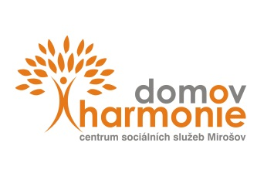

Volná místa v Domově Harmonie, centrum sociálních služeb Mirošov, p.o.
Skořická 314, Mirošov

Povolání | možný nástup | režim práce
Vedoucí odborné podpory a péče - vedoucí služby (staniční sestra) | ihned | jednosměnný
přímá obslužná péče | ihned | nepřetržitý provoz
všeobecná sestra | ihned | nepřetržitý provoz
provozní elektrikář | ihned | jednosměnný
Vedoucí provozu stravování – provozář – administrativní činnosti | ihned | jednosměnný

Bližší informace: Míchalová, personalista, tel: 371511209, 775475792

